

概率论与数理统计课程论文

题目：
蒲丰投针问题及蒙特卡罗方法讨论

班 号 | 2003002
学 号 | 120L021620
姓 名 | 王立亮
日 期 | 2021.12.10
成 绩

摘 要
介绍了浦丰投针，并从不同角度考察蒲丰针问题，会得到完全不同的结果，其原因是假设问题前提的改变引起了概空间的改变，其对应的随机变量的分布也发生相应的变化；最后介绍了起源于浦丰投针的蒙特卡罗方法，并利用C语言编写了蒲丰投针问题的计算机模拟。
关键词：浦丰投针问题；蒙特卡罗方法；蒲丰投针计算机模拟。

课题背景及研究的目的和意义
在概率论与数理统计课程第一章的学习中，方茹老师在一节课前以浦丰投针问题引出了课程内容；这是我第一次了解到浦丰投针问题，课后我自己通过查阅文献等途径有更近一步的对此问题近行了研究和思考，并想通过课程小论文将自己一学期中对浦丰投针及其后来以此问题起源的蒙特卡罗方法学习和理解做一总结。

1.浦丰投针问题及其解法
1.1蒲丰投针问题
蒲丰是几何概率的开创者，并以蒲丰投针问题闻名于世，发表在其1777年的论著《或然性算术试验》中.其中首先提出并解决下列问题：把一个小薄圆片投入被分为若干个小正方形的矩形域中，求使小圆片完全落入某一小正方形内部的概率是多少，接着讨论了投掷正方形薄片和针形物时的概率问题.这些问题都称为蒲丰问题.其中投针问题可述为：设在平面上有一组平行线，其距都等于D，把一根长l<D的针随机投上去，则这根针和一条直线相交的概率是$\frac{2l}{πD}$由于通过他的投针试验法可以利用很多次随机投针试验算出π的近似值，所以特别引人瞩目，这也是最早的几何概率问题.并且蒲丰本人对这个实验给予证明。[1]在此之后许多人都进行了这个有趣而有让人惊讶的投针实验；公元1901年，意大利数学家拉兹瑞尼宣称进行了多次的投针试验，每次投针数为3408次，平均相交数为1808次，给出π的值为3.1415929——准确到小数后6位。不过，不管拉兹瑞尼是否实际上投过针，他的实验还是受到了美国犹他州奥格登的国立韦伯大学的L·巴杰的质疑．通过几何、微积分、概率等广泛的范围和渠道发现π，这是着实令人惊讶的！
下面这个图展示了利用这个方法，用概率得到圆周率的近似值的一些资料
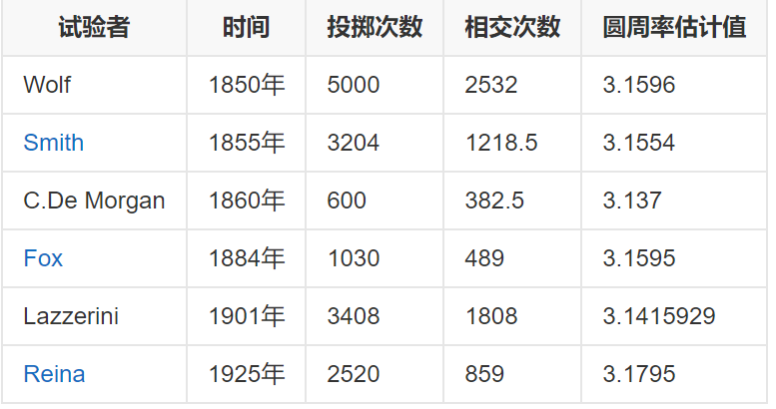
1.2浦丰投针问题的解法
这里是我在整个学习过程中觉得最为有意思的地方，也让我对概率的世界叹为观止。如果从不同角度考察解决浦丰投针问题，会因不同的方法得到不同的结果；下面介绍不同角度下投针问题的三种解法三种结果：
1.2.1解法介绍
解法一：^{[2]}以x表示针的中点M到最近一条平行线的距离，以ß表示该针与平行线的夹角。针与平行线的关系见图1。则有：0≤x≤a，0≤ß≤π，由它们所围成的矩形区域记为G1。针与平行线相交的充要条件是：0≤x≤lsinß，记满足这个关系的区域为g1(图2中的阴影部分)。则所求概率为
$$p=\frac{g的面积}{G的面积}=\frac{\int_{0}^{π}{lsinßdß}}{aπ}=\frac{2l}{πa}$$
M
x
ß
x
ß

G
0
a
π
g
图1 针与平行线关系
图2 满足针与平行线相交关系
解法二：^{[2]}以x表示针的中点M到最近一条平行线的距离，y表示该针在此平行线上投影和长度，如图3所示。易知x和y的取值范围是0≤x ≤a，0≤y≤2l，这两个不等式确定了x0y平面上的矩形区域G，针与平行线相交的充要条件是(y/2)2+x2≤l2该不等式确定了矩形区域G(如图4所示)中的区域g，从而所求概率为
$$p=\frac{g的面积}{G的面积}=\frac{\frac{1}{4}l 2l π }{2l a}=\frac{πl}{4a}$$
M
Y
X

G
0
2l
a
g
图3 针与平行线关系
及针在近平行线上投影线
图4 满足针与平行线相交条件的矩形区域
l
y
解法三：^{[2]}作垂直于平行线的直线，在该直线上选定一方向为正向，用z1，z2分别表示针头与针尾关于某平行线的纵坐标(如图5所示)，该平行线的选取应使|z1+z2|≤2a。注意到z1，z2，满足|z1-z2|≤2l，则在平面z10z2上确定了矩形区域G。要使针与平行线相交，必须有z1*z2≤0，这又确定了区域G，中的子集g(如图6所示)，因此，所求概率为
$$p=\frac{g的面积}{G的面积}=\frac{{(2l)}^{2} }{2\sqrt{2}a 2\sqrt{2}l}=\frac{l}{2a}$$
M
z1
z2
Y
X

G
0
2a
图5 针与平行线关系
及针头，针尾的纵坐标
图6 满足针与平行线相交条件确定的矩形区域
g
1.2.2矛盾产生的原因^{[3]}
三种解法得出三种完全不同的结果，直观上看是由于他们所用随机变量不同，但本质上，则是由于他们选择的假设条件不同。
解法1依据假设：
假设1 针的中点到平行线的距离X和针与平行线的夹角ß所构成的二维随机向量(X，ß)服从G上的均匀分布；
解法2依据的假设：
假设2 针的中点到平行线的距离X和针在平行线上的投影长度Y构成的二维随机向量(X，Y)服从G，上的均匀分布；
解法3依据的假设：
假设3 针的两个端点到平行线的距离Z，Z构成的二维随机向量(Z，Z)服从G；上的均匀分布。
上述三种假设是不能同时成立的。这里的证明不再一一陈述；在参考文献[2]中做了详细证明。

2.蒙特卡罗方法
2.1 蒙特卡罗方法
像投针实验一样，用通过概率实验所求的概率来估计我们感兴趣的一个量，这样的方法称为蒙特卡罗方法（Monte Carlo method）。当由于这类模型含有不确定的随机因素，分析起来通常比确定性的模型困难．有的模型难以作定量分析，得不到解析的结果，或者是虽有解析结果，但计算代价太大以至不能使用．在这种情况下，可以考虑采用 Monte Carlo 方法，蒙特卡罗方法是在第二次世界大战期间随着计算机的诞生而兴起和发展起来的。这种方法在应用物理、原子能、固体物理、化学、生态学、社会学以及经济行为等领域中得到广泛利用。
Monte Carlo方法是计算机模拟的基础，它的名字来源于世界著名的赌城——摩纳哥的蒙特卡洛， 其历史起源于 1777 年法国科学家蒲丰提出的一种计算圆周π 的方法——随机投针法，即著名的蒲丰投针问题。
Monte Carlo方法的基本思想是首先建立一个概率模型，使所求问题的解正好是该模型的参数或其他有关的特征量． 然后通过模拟一统计试验， 即多次随机抽样试验 （确定 m和 n） ，统计出某事件发生的百分比。只要试验次数很大，该百分比便近似于事件发生的概率．这实际上就是概率的统计定义。利用建立的概率模型，求出要估计的参数。蒙特卡洛方法属于试验数学的一个分支。
2.2蒲丰投针问题的计算机模拟
代码中的逻辑就是输入投针次数，模拟一遍投针实验，然后得到概率，将概率带入计算圆周率的公式，最后输出圆周率
代码如下：
#include <stdio.h>
#include <stdlib.h>
#include <math.h>
#include <time.h>
#define A 100
#define L (A / 2)

double P(int n);
double get_pi(int n);

int main()
{
int num;
printf("输入要投的针数：");
scanf("%d", &num);
printf("pi = %lf\n", get_pi(num));
return 0;
}
double P(int n)
{
double p;
float distance, angle;
int i, count = 0;
srand(time(NULL));
for(i = 0; i < n; i++)
{
distance = rand() % (L + 1);
angle = rand() % 91;
if(distance < (sin(angle * M_PI / 180) * (L / 2)))
{
count++;
}
}
p = (double)count / (double)n;
return p;
}

double get_pi(int n)
{
return 2.0 * (double)L / ((double)A * P(n));
}
测试结果：
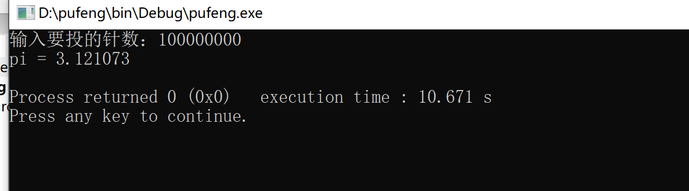
由于个人电脑性能有限，测试投针100000000次，所得π值为3.121073（该值不确定，多次测试在3.12到3.15之间）
3．参考文献
[1] M.F.Neuts, P. Purdue, Buffon In The Round, Mathematics Magazine, Mar. - Apr.1971:81-89
[2] 姚楠，黄金明.蒲丰针问题悖论.军事经济学院学报，1999,(2):8-10
[3] 姚楠，黄金明.蒲丰针问题不同结果及其内在联系[J].常德师范学院学报(自然科学版)1999 11(3)：13

